ОТЧЁТ О ПРОДЕЛАННОЙ РАБОТЕ В **GIT**

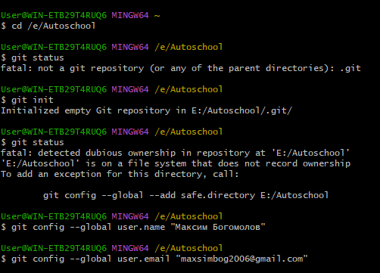

Создание репозитория

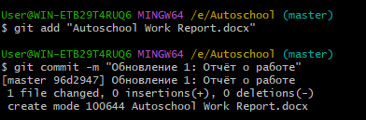

Обновление отчёта

АНАЛИЗ

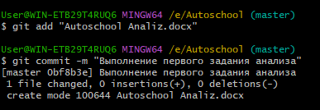

Выполнение задание 1 анализа

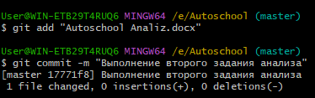

Выполнение задания 2 анализа

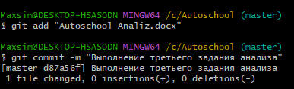

Выполнение задания 3 анализа

ТЕХНИЧЕСКОЕ ЗАДАНИЕ

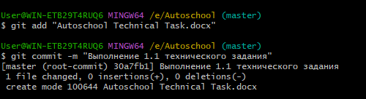

Выполнение 1.1 технического задания

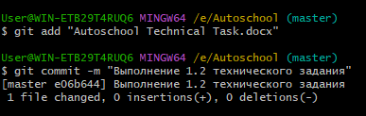

Выполнение 1.2 технического задания

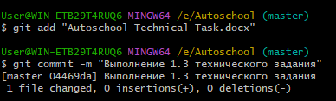

Выполнение 1.3 технического задания